1 класс
Окружающий мир
Урок № 30
Тема. Почему Солнце светит днём, а звёзды – ночью? Почему Луна бывает разной?
Цель: узнаем, что такое Солнце, что такое Луна? Научимся изготавливать модели звёзд, модель Луны.

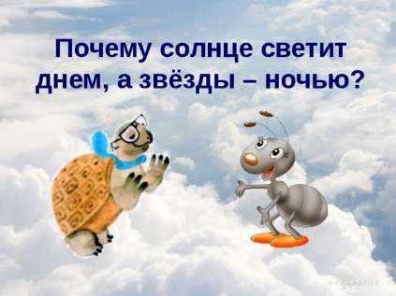
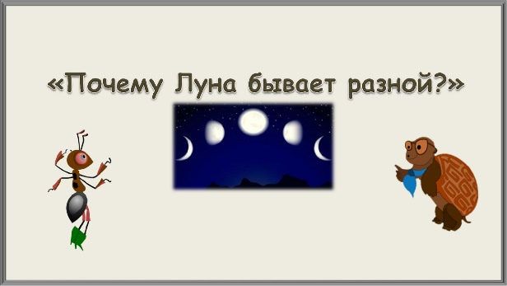

- Прочитайте стр. 32-35 учебника.

- Игра «Раскрась звёздочку».
Уважаемые родители! Если у Вас есть возможность и желание нарисуйте, пожалуйста, эту звёздочку и выполните задания.
(Дети цветными карандашами раскрашивают звёздочки.)
Как называется звезда, которую можно увидеть днем?
Закрасьте жёлтым карандашом.
Какой прибор используют для изучения звезд?
Закрасьте зелёным карандашом.
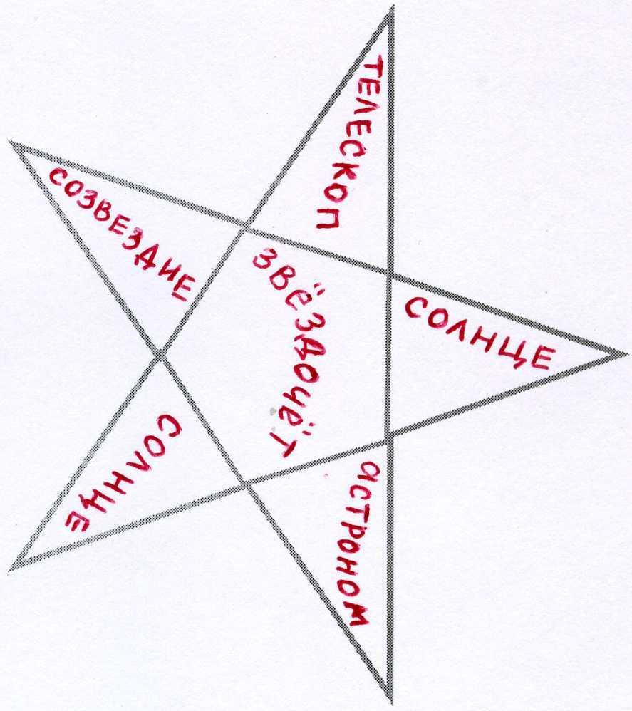
Как называется группа звезд?
Закрасьте красным карандашом.
Как называют ученых, которые изучают космические тела?
Закрасьте синим карандашом.
Что больше планета Земля или Солнце?
Закрасьте жёлтым карандашом.
Как раньше называли ученых-астрономов?
Закрасьте розовым карандашом.
